## 4.6 节省空间

redis是一个基于内存的数据库，所有数据都存储在内存中，所以优化存储对成本控制来说很重要。

### 4.6.1精简键名和键值

注意精简键名要把握好尺度，不能为了节约空间而使用不易理解且易重复的键名。

举个精简键值例子，对于存储性别的字符串类型键，我们可以向其中存储m和f（或0和1）来代替male和female。

### 4.6.2 内部编码优化

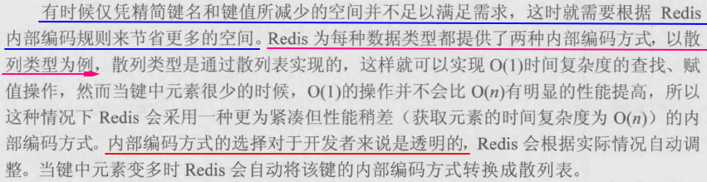

|  |  |
| --- | --- |
| OBJECT ENCODING key | 查看一个键的内部编码方式 |

